Разъяснение положений документации процедуры закупки

В адрес Заказчика поступил запрос о разъяснении положений документации открытого запроса цен в электронной форме на право заключения договора на на поставку систем Видеоконференцсвязи (извещение № 130919/0528/747, извещение на ЭТП № R021965, извещение на ООС 31300561863) прошу Вас представить разъяснения положений документации процедуры закупки.

Вопрос 1:
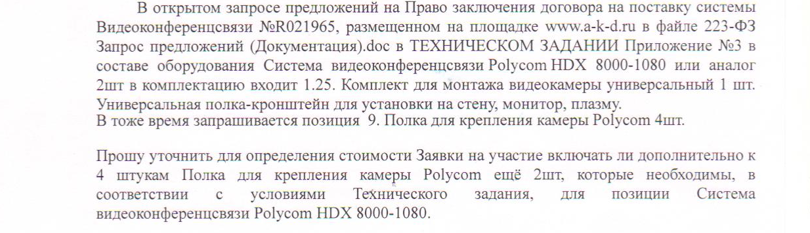

Ответ 1:
В ответ на Ваш запрос информируем о том, что в открытом запросе предложений на право заключения договора на поставку системы видеоконференцсвязи №R021965, размещенном на площадке www.a-k-d.ru, поставка должна быть в полном соответствии с ТЗ (всего 6 штук).

